HỌC VIỆN HÀNG KHÔNG VIỆT NAM
KHOA CÔNG NGHỆ THÔNG TIN


BÁO CÁO
THỰC TẬP TỐT NGHIỆP
CÔNG NGHỆ THÔNG TIN
XÂY DỰNG WEBSITE TRAVEL TÍCH HỢP CHATBOT

Giảng viên hướng dẫn:TS. Trần Nguyên Bảo
Sinh viên/ Nhóm sinh viên thực hiện: Nhóm 04
Mã số sinh viên:
Lớp: 010100087801

TP.Hồ Chí Minh, tháng /2026
HỌC VIỆN HÀNG KHÔNG VIỆT NAM
KHOA CÔNG NGHỆ THÔNG TIN


BÁO CÁO
THỰC TẬP TỐT NGHIỆP
CÔNG NGHỆ THÔNG TIN
XÂY DỰNG WEBSITE TRAVEL TÍCH HỢP CHATBOT

Giảng viên hướng dẫn:TS. Trần Nguyên Bảo
Sinh viên/ Nhóm sinh viên thực hiện: Nhóm 04
Mã số sinh viên:
Lớp: 010100087801

TP.Hồ Chí Minh, tháng /2026
Danh sách Nhóm:
STT | Họ và tên | MSSV | Lớp | Ghi chú
1 | Trần Hữu An | 2331540083 | 23ĐHTT02 | Nhóm Trưởng
2 | Nguyễn Minh Thuận | 2331540111 | 23ĐHTT02
3 | Phan Quốc Huy | 2331540092 | 23ĐHTT02

Cán bộ chấm thi 1  (ký và ghi rõ họ tên) | Cán bộ chấm thi 2  (ký và ghi rõ họ tên)
Cán bộ chấm thi phúc khảo 1  (ký và ghi rõ họ tên) | Cán bộ chấm thi phúc khảo 2  (ký và ghi rõ họ tên)

DANH MỤC CÁC KÝ HIỆU, CHỮ VIẾT TẮT

Ký hiệu, chữ viết tắt | Chữ viết đầy đủ

MỤC LỤC

Trang

Danh mục các ký hiệu, chữ viết tắt

Danh mục các bảng, hình vẽ, đồ thị

MỞ ĐẦU:

CHƯƠNG 1:….

1.1.

1.1.1.

1.1.2.

1.2.

1.2.1..

1.2.2.

1….

CHƯƠNG 2:….

2.1.

….

CHƯƠNG 3:….

KẾT LUẬN

DANH MỤC TÀI LIỆU THAM KHẢO

PHỤ LỤC

MỞ ĐẦU
Trong những năm gần đây những trang web về du lịch đã có những bước chuyển mình mạnh mẽ nhờ sự hỗ trợ của công nghệ thông tin. Việc xây dựng một nền tảng trực tuyến cho phép người dùng tìm kiếm, trải nghiệm và đặt các dịch vụ du lịch (khách sạn, tour, nhà hàng) một cách nhanh chóng và an toàn là nhu cầu thiết yếu. Đề tài "Xây dựng Hệ thống Quản lý và Đặt dịch vụ Du lịch trực tuyến" tập trung vào việc phát triển một ứng dụng web toàn diện, tích hợp các công nghệ hiện đại và giải pháp thanh toán điện tử, nhằm tối ưu hóa trải nghiệm người dùng và nâng cao hiệu quả quản lý dịch vụ du lịch.
CHƯƠNG 1. GIỚI THIỆU

1.1. Lý do chọn đề tài
Hiện nay du lịch và khám phá khi đi qua nhiều nước ngoài khác nhau người dân ngày càng tăng và việc tìm kiếm thông tin lẻ tẻ trên nhiều nền tảng du lịch khác nhau thường gây mất thời gian và khó khăn trong việc đối chiếu giá cả cũng như độ uy tín của dịch vụ của trang web đó.
Xuất phát từ tình hình thực tế, nhu cầu về một hệ thống web đẻ giải quyết sự tiện lợi, an tâm cho khách hàng khi đi du lịch thông qua các giao dịch trực tuyến an toàn, mà còn giúp các doanh nghiệp du lịch tiếp cận tệp khách hàng rộng lớn hơn, chuyển đổi mô hình kinh doanh sang hướng hiện đại và bền vững. Ngoài ra, giải pháp quản lý này còn có thể mở rộng áp dụng cho các lĩnh vực dịch vụ khác như đặt lịch sự kiện khác nhau.
.1.2. Mục tiêu đề tài
Hệ thống cung cấp nền tảng trực tuyến cho phép người dùng (du khách) tìm kiếm, xem thông tin chi tiết về các quốc gia, địa điểm du lịch, tour du lịch, khách sạn và nhà hàng.
Hệ thống hỗ trợ người dùng thực hiện đặt chỗ trực tuyến và thực hiện thanh toán qua cổng điện tử VNPay. Đối tượng hướng đến là du khách trong và ngoài nước, cũng như những người quản trị hệ thống một số quy trình vận hành dịch vụ du lịch.
Hoàn thiện một ứng dụng web có giao diện thân thiện, dễ sử dụng, cấu trúc chuẩn hóa, hỗ trợ đầy đủ các tính năng từ tìm kiếm, booking đến quản lý lịch sử giao dịch và hồ sơ cá nhân. Về công nghệ áp dụng hiệu quả framework Laravel (PHP) cho backend; React cho frontend; hệ quản trị cơ sở dữ liệu PostgreSQL; tích hợp cổng thanh toán VNPay và xác thực người dùng qua Google OAuth.
1.3. Phạm vi đề tài
Không gian nghiên cứu: Triển khai trên môi trường web, cho phép truy cập từ mọi thiết bị có kết nối Internet.
Lĩnh vực nghiên cứu: Thương mại điện tử (E-commerce) và Công nghệ thông tin ứng dụng trong ngành Du lịch và Dịch vụ (Tourism & Hospitality Tech).
Phạm vi chức năng: Tập trung vào các quy trình cốt lõi bao gồm: Quản lý danh mục (Quốc gia, Điểm đến, Loại hình dịch vụ). Quy trình đặt chỗ (Booking) cho 3 loại hình chính: Khách sạn, Nhà hàng và Tour du lịch. Quy trình thanh toán điện tử (VNPay). Quản lý người dùng và phân quyền truy cập
1.4 Đối tượng nghiên cứu
Đề tài tập trung vào người dùng vào web travel bao gồm khách du lịch trong và ngoài nước có nhu cầu tìm kiếm thông tin về địa điểm, khách sạn, nhà hàng và tour du lịch. Đây là đối tượng chính sử dụng các chức năng như tìm kiếm, xem thông tin, đặt dịch vụ và tương tác với chatbot.
Công nghệ và công cụ phục vụ cho việc hệ thống bao gồm framework Laravel cho backend, ReactJS cho frontend, hệ quản trị cơ sở dữ liệu PostgreSQL và công nghệ chatbot hỗ trợ tương tác người dùng.
1.5. Phương pháp nghiên cứu
Phương pháp thu thập thông tin: tìm hiểu tài liệu, tham khảo các website du lịch hiện có trên internet
Phương pháp phân tích và thiết kế hệ thống: phân tích yêu cầu, xây dựng mô hình hệ thống và cơ sở dữ liệu về travel
Phương pháp thực nghiệm: xây dựng và triển khai hệ thống thực tế
Phương pháp đánh giá: kiểm thử hệ thống và đánh giá hiệu quả hoạt động của hệ thông
.1.6. Bố cục đề tài
Phần còn lại của báo cáo này được tổ chức như sau.
Chương 2 Trình bày cơ sở lý thuyết liên quan đến các công nghệ được sử dụng trong đề tài như Laravel, ReactJS, TypeScript, Tailwind CSS, PostgreSQL và SQL.
Chương 3: phân tích hệ thống và xây dựng sản phẩm. Nội dung bao gồm phân tích yêu cầu, xây dựng các biểu đồ như Use Case, Activity Diagram, Sequence Diagram và thiết kế cơ sở dữ liệu. Ngoài ra, chương này cũng trình bày quá trình xây dựng giao diện người dùng và trang quản trị.
CHƯƠNG 2. CƠ SỞ LÝ THUYẾT
  - Lavarel
Là một framework PHP mã nguồn mở miễn phí được phát hành lần đầu tiên vào năm 2011. Taylor Otwell đã tạo ra Laravel nhằm giúp các Developer xây dựng các ứng dụng web bằng cách sử dụng mẫu kiến ​​trúc Model-View-Controller (MVC). Laravel là một framework PHP back-end.
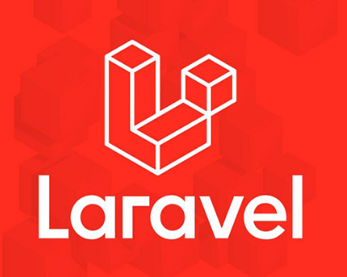
Hình 2.1.1 - Laravel
Laravel cung cấp các công cụ và cấu trúc để xây dựng phần logic của ứng dụng web ví dụ như: Xử lý yêu cầu và phản hồi HTTP, kết nối và thao tác với cơ sở dữ liệu, xác thực và phân quyền người dùng, quản lý cache, gửi email và nhiều tính năng khác
Laravel sử dụng mô hình kiến trúc MVC (Model-View-Controller) để xây dựng các ứng dụng web. Framework này cung cấp một bộ quy tắc giúp xây dựng các ứng dụng web có thể mở rộng và dễ bảo trì. MVC là viết tắt của Model-View-Controller. Cấu trúc Model-View-Controller (MVC) là một mẫu kiến trúc/mẫu thiết kế (design pattern) tách ứng dụng thành ba thành phần logic chính: Model, View và Controller.
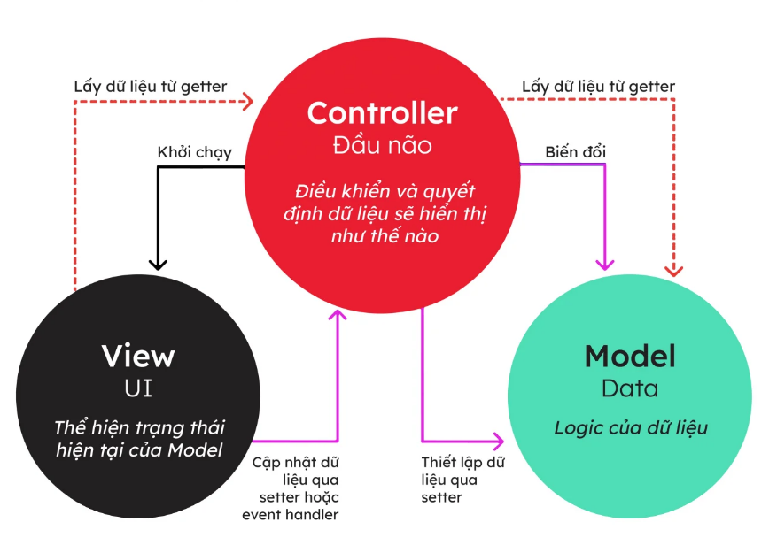
Hình 2.1.2 – Cấu trúc lavarel
Laravel sử dụng Artisan làm một công cụ dòng lệnh (CLI) giúp các Web Developer: Di chuyển dữ liệu, quản lý cơ sở dữ liệu, tạo code soạn sẵn, bộ điều khiển, models…Artisan CLI giúp việc phát triển web trở nên dễ dàng hơn nhờ khả năng tự động hóa việc tạo mã code và quản lý cơ sở dữ liệu chỉ với một vài lệnh.
Laravel có thể được tích hợp với các framework front-end khác để tạo ra các ứng dụng web hoàn chỉnh. Một số framework front-end phổ biến được sử dụng với Laravel có thể kể đến như: Vue.js, React, Angular…
  - Ngôn ngữ PHP
Ngôn ngữ PHP là từ viết tắt của Personal Home Page nay (viết tắt của "PHP: Hypertext Preprocessor") chạy phía máy chủ (server-side), chuyên dùng để phát triển các ứng dụng web động, có thể dễ dàng nhúng vào mã HTML để tạo nội dung tương tác, kết nối cơ sở dữ liệu và xử lý logic phía server. Ngôn ngữ này xử lý các lệnh trên server, sau đó sinh ra mã HTML để gửi về trình duyệt người dùng. PHP thường được sử dụng để tạo nội dung động trên các trang web, kết nối với cơ sở dữ liệu, xử lý biểu mẫu và thực hiện các tác vụ máy chủ.
PHP được tạo ra vào năm 1995 bởi Rasmus Lerdorf, với mục đích quản lý một trang web cá nhân. Nhưng qua thời gian, PHP đã phát triển thành một trong những ngôn ngữ web phổ biến nhất thế giới.

Hình 2.2 – PHP
PHP trong việc xây dựng và phát triển các ứng dụng website chạy trên máy chủ. Mã lệnh PHP có thể nhúng được vào trang HTML bằng cách sử dụng cặp thẻ PHP. Nhờ đó, website bạn phát triển dễ dàng kết nối được với các website khác trên hệ thống mạng internet. PHP cũng là ngôn ngữ lập trình mã nguồn mở và miễn phí. PHP tương thích với nhiều nền tảng khác nhau như Windows, MacOS và Linux,..
PHP framework là thư viện tập hợp các class PHP giúp phát triển những ứng dụng web viết bằng ngôn ngữ PHP trở nên trôi chảy hơn. PHP framework giúp thúc đẩy nhanh chóng quá trình phát triển ứng dụng bằng ngôn ngữ lập trình. Laravel – một framework PHP hiện đại – đang cực kỳ phổ biến, PHP cho phép kết nối với hầu hết các cơ sở dữ liệu khác như MySQL, SQLite, PostgreSQL, MS-SQL,…
  - Reactjs Vite
Reactjs là một opensource được phát triển bởi Facebook, ra mắt vào năm 2013, bản thân nó là một thư viện Javascript được dùng để để xây dựng các tương tác với các thành phần trên website. Một trong những điểm nổi bật nhất của ReactJS đó là việc render dữ liệu không chỉ thực hiện được trên tầng Server mà còn ở dưới Client
Vite là một công cụ build và phát triển ứng dụng web được tạo ra bởi Evan You, người đã phát triển Vue.js, Vite ra đời mục đích khắc phục những hạn chế về tốc độ và hiệu suất.

Hình 2.3 – ReactJS Vite
Vite khả năng khởi động tức thì nhờ vào ECMAScript Modules (ESM) gốc của trình duyệt. Thay vì phải đóng gói toàn bộ mã nguồn ngay từ đầu như Webpack, Vite chỉ tải các module cần thiết theo yêu cầu của trình duyệt. Điều này giúp cải thiện đáng kể thời gian khởi động, đặc biệt là đối với những dự án lớn có nhiều component và thư viện phụ thuộc.
ReactJS + Vite là sự kết hợp giữa thư viện giao diện người dùng React và công cụ build frontend hiện đại Vite. Thiết lập dự án dễ dàng, gọn gàng đề làm công cụ xây dựng cho dự án React để có một môi trường phát triển nhanh, hiệu quả và hiện đại.
  - Ngôn ngữ TypeScript
TypeScript là một ngôn ngữ lập trình được phát triển dựa trên JavaScript, bổ sung tính năng kiểm tra kiểu tĩnh nhằm tăng độ an toàn và rõ ràng cho mã nguồn. TypeScript giúp phát hiện lỗi liên quan đến kiểu dữ liệu trước khi bạn chạy ứng dụng, tiết kiệm thời gian debug.
TypeScript là một phiên bản nâng cao của JavaScript vì nó bổ sung những kiểu dữ liệu tĩnh và các lớp hướng đối tượng. Một số kiểu dữ liệu phổ biến trong TypeScript mà bạn có thể bắt gặp như: Boolean, Number, Void, String,…

Chức chỉnh của TypeScript: Static Typing, Type Annotations, Interfaces, Classes, Access Modifiers, Generics, Null Checking, Modules, Namespaces, Hỗ trợ OOP – Lập trình hướng đối tượng.
Một dự án React tích hợp TypeScript 2 phương pháp phổ biến hiện nay là sử dụng Create React App (phương pháp truyền thống nhưng ít dùng dần) và Vite (phương pháp hiện đại, nhanh hơn) tập trung vào Vite vì nó mang lại trải nghiệm phát triển vượt trội về tốc độ.
  - Tailwind CSS
Là một framework CSS utility-first, tương tự như Bootstrap, cung cấp một tập hợp các lớp CSS được tích hợp sẵn mà chúng ta có thể sử dụng trong ứng dụng của mình.
Tuy nhiên, điểm đặc biệt của Tailwind CSS là nó cung cấp một số lượng lớn các lớp CSS với các thuộc tính và quy tắc CSS khác nhau. Thay vì sử dụng các lớp CSS được định nghĩa sẵn cho các thành phần cụ thể, Tailwind CSS tập trung vào việc cung cấp các lớp CSS cơ bản mà chúng ta có thể kết hợp để xây dựng giao diện.

Tailwind CSS thường được so sánh với Bootstrap vì cùng là framework CSS, nhưng điểm khác biệt nằm ở sự tiện lợi và linh hoạt. Với hệ thống class đa dạng và cách đặt tên trực quan, lập trình viên chỉ cần nhìn qua là hiểu ngay class đó đang áp dụng style gì. Bên cạnh đó, Tailwind hỗ trợ tùy biến mạnh mẽ, dễ mở rộng và phù hợp cho nhiều loại dự án, từ website nhỏ đến ứng dụng phức tạp.
Tailwind rất hợp với React vì bạn có thể đóng gói các class CSS vào trong các component có khả năng tái sử dụng, giúp quản lý giao diện dễ dàng hơn mà không lo xung đột style.
  - PostgreSQL
Là một hệ thống cơ sở dữ liệu quan hệ đối tượng mã nguồn mở mạnh mẽ, sử dụng và mở rộng ngôn ngữ SQL kết hợp với nhiều tính năng giúp lưu trữ và mở rộng quy mô an toàn cho các khối lượng dữ liệu phức tạp nhất.
PostgreSQL đi kèm với nhiều tính năng nhằm giúp các nhà phát triển xây dựng ứng dụng, các quản trị viên bảo vệ tính toàn vẹn dữ liệu và xây dựng môi trường chịu lỗi, cũng như giúp bạn quản lý dữ liệu bất kể quy mô lớn hay nhỏ. Ngoài việc là phần mềm mã nguồn mở miễn phí , PostgreSQL còn có khả năng mở rộng cao
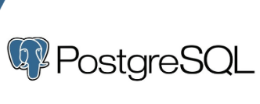
Trong PostgreSQL có các tính chất như: Các kiểu dữ liệu, tính toàn vẹn dữ liệu, Tính đồng thời, Hiệu suất, Độ tin cậy, Phục hồi sau thảm họa, bảo vệ, Khả năng mở rộng, Quốc tế hóa, Tìm kiếm văn bản.
  - Ngôn ngữ SQL
SQL (Structured Query Language) là ngôn ngữ truy vấn dữ liệu dùng để quản lý và thao tác với cơ sở dữ liệu quan hệ. Đây là công cụ không thể thiếu khi làm việc với hệ thống lưu trữ dữ liệu, từ phân tích đơn giản đến vận hành các nền tảng lớn như MySQL, PostgreSQL, Oracle, SQL Server, SQLite,..

SQL thông qua các câu truy vấn (query) để tìm kiếm, xử lý và hiển thị thông tin một cách chính xác cho phép thực hiện nhiều thao tác cơ bản như:
Tạo hoặc thay đổi cấu trúc bảng: Xây dựng hoặc chỉnh sửa cấu trúc dữ liệu (dùng CREATE, ALTER, DROP)
Truy vấn dữ liệu: Tìm kiếm, lọc, sắp xếp thông tin (sử dụng SELECT)
Chèn dữ liệu mới: Thêm bản ghi mới (dùng INSERT)
Cập nhật dữ liệu: Thay đổi nội dung bản ghi (dùng UPDATE)
Xóa dữ liệu: Loại bỏ bản ghi không cần thiết (dùng DELETE)
SQL Là một ngôn ngữ đáng tin cậy và hiệu quả, SQL đóng vai trò thiết yếu trong việc giao tiếp với cơ sở dữ liệu với những đặc điểm nổi bật như: Xử lý truy vấn nhanh hơn, Không có kỹ năng mã hóa, Ngôn ngữ chuẩn hóa, Ngôn ngữ tương tác, Portable (hoạt động trên mọi hệ điều hành).

CHƯƠNG 3. PHÂN TÍCH HỆ THỐNG VÀ XÂY DỰNG SẢN PHẨM
3.1. Phân tích hệ thống
3.1.1. Biểu đồ Usecase
3.1.2 Xây dựng mô hình hoạt động hệ thống
Biểu đồ hoạt động
Biểu đồ tương tác tuần tự
3.1.3 xây dựng biểu đồ lớp (ERD)

3.1.4 Thiết kế cơ sở dữ liệu
Bảng: countries
Tên cột | Kiểu dữ liệu | Ràng buộc | Ghi chú
id | SERIAL | PRIMARY KEY
code | VARCHAR(10) |  | Mã vùng (VN, US)
name | VARCHAR(100) |  | Tên quốc gia
cover_url | VARCHAR(255) |  | Ảnh

Bảng: users
Tên cột | Kiểu dữ liệu | Ràng buộc | Ghi chú
id | BIGINT | PRIMARY KEY
name | VARCHAR(255)
email | VARCHAR(255)
password | VARCHAR(255)
phone | VARCHAR(255)
date_of_birth | DATE
gender | VARCHAR(255)
passport_number | VARCHAR(255)
country_id | BIGINT | FK
role | VARCHAR(255)
avatar_url | VARCHAR(255)
favorite_location_ids | JSON

Bảng: locations
Tên cột | Kiểu dữ liệu | Ràng buộc | Ghi chú
id | BIGINT | PRIMARY KEY
country_id | BIGINT | FK
name | VARCHAR(255)
type | VARCHAR(255)
description | TEXT
content | LONGTEXT
address | VARCHAR(255)
province | VARCHAR(255)
lat | DECIMAL(9,6)
lng | DECIMAL(9,6)
image_url | VARCHAR(255)
views_count | INT

Bảng: restaurants
Tên cột | Kiểu dữ liệu | Ràng buộc | Ghi chú
id | BIGINT | PRIMARY KEY
country_id | BIGINT | FK
name | VARCHAR(255)
rating | DECIMAL(2,1)
views_count | INT
min_price | DECIMAL(12,2)
max_price | DECIMAL(12,2)
discount_percent | INT
is_promotion | BOOLEAN
promotion_end | DATETIME
description | TEXT
menu | JSON
amenities | JSON
image_url | VARCHAR(255)
address | VARCHAR(255)
lat | DECIMAL(9,6)
lng | DECIMAL(9,6)

Bảng: restaurant_tables
Tên cột | Kiểu dữ liệu | Ràng buộc | Ghi chú
id | BIGINT | PRIMARY KEY
restaurant_id | BIGINT UNSIGNED | FK
name | VARCHAR(255)
capacity | INT
quantity | INT
price | DECIMAL(12,2)
discount_percent | INT |  | % giảm giá
note | TEXT

Bảng: hotels
Tên cột | Kiểu dữ liệu | Ràng buộc | Ghi chú
id | BIGINT | PRIMARY KEY
country_id | BIGINT | FK
name | VARCHAR(255)
rating | DECIMAL(2,1)
views_count | INT
rating_text | VARCHAR(255)
price_per_night | DECIMAL(12,2)
discount_percent | INT
is_promotion | BOOLEAN
promotion_end | DATETIME
combo_content | LONGTEXT
description | TEXT
amenities | JSON
image_url | VARCHAR(255)
address | VARCHAR(255)

Bảng: hotel_rooms
Tên cột | Kiểu dữ liệu | Ràng buộc | Ghi chú
id | BIGINT | PRIMARY KEY
hotel_id | BIGINT | FK
name | VARCHAR(255)
price_per_night | DECIMAL(12,2)
discount_percen | INT
capacity | INT
quantity | INT
bed_type | VARCHAR(100)
area | INT
dynamic_price | JSON
description | TEXT

Bảng: tours
Tên cột | Kiểu dữ liệu | Ràng buộc | Ghi chú
id | BIGINT | PRIMARY KEY
location_id | BIGINT | FK
name | VARCHAR(255)
slug | VARCHAR(255)
days | INT
transport | VARCHAR(255)
departure_location | VARCHAR(255)
description | TEXT
content | LONGTEXT
combo_content | LONGTEXT
combo_content | VARCHAR(255)
is_active | BOOLEAN

3.2. Xây dựng giao diện sản phẩm
3.2.1 Giao diện chĩnh của user
3.2.1.1 Trang Home
Trang chính của hệ thống, nơi người dùng tiếp cận đầu tiên khi truy cập vào website. Trang này hiển thị tổng quan các thông tin nổi bật như địa điểm du lịch, tour, khách sạn và nhà hàng.
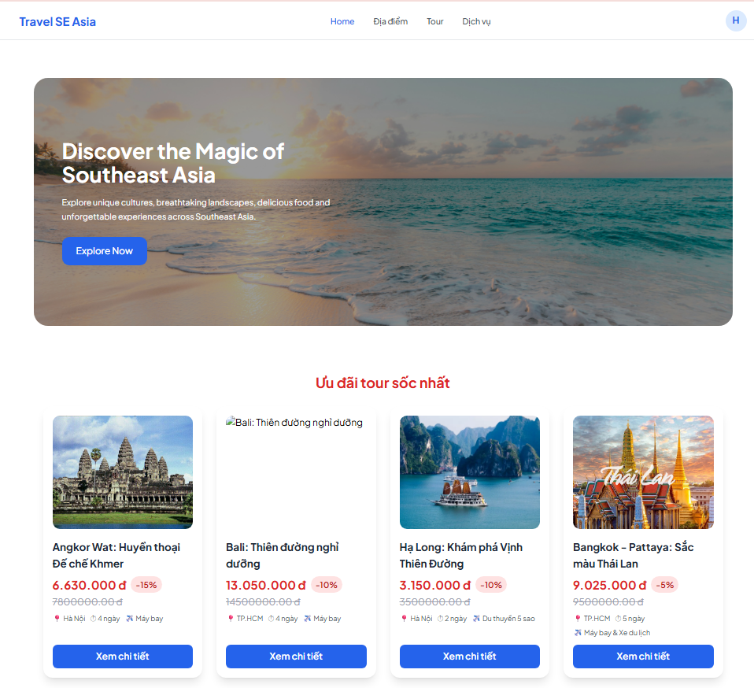
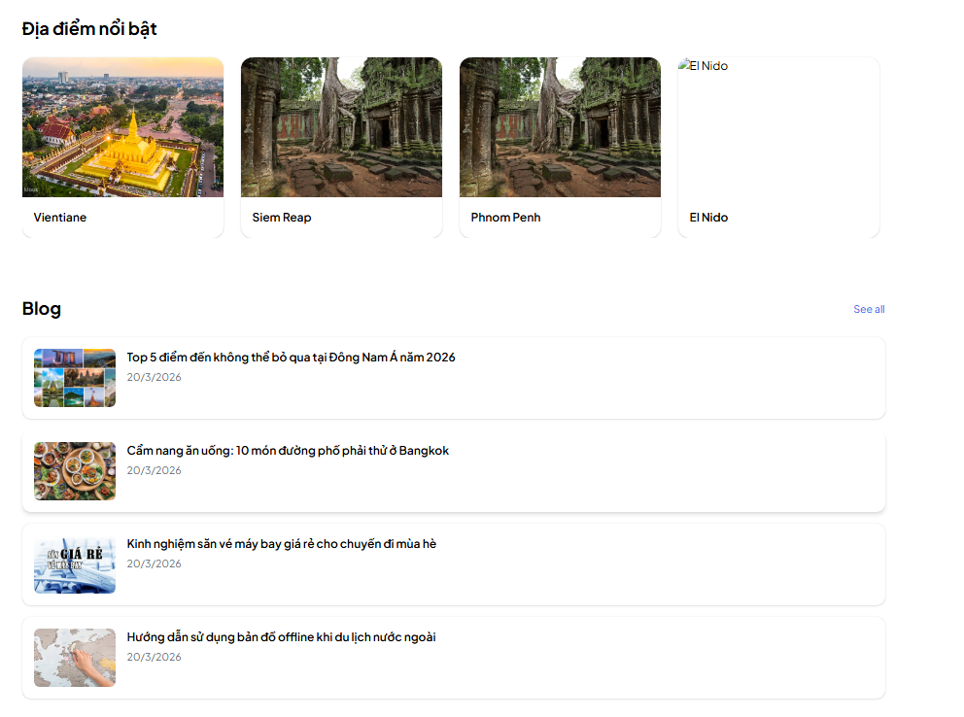
Trang này đóng vai trò điều hướng chính, giúp người dùng truy cập nhanh đến các chức năng khác của hệ thống. Trang này đóng vai trò điều hướng chính, giúp người dùng truy cập nhanh đến các chức năng khác của hệ thống và hiển thị những chức năng phụ như ưu đãi tour nào nhiều phần trăm giảm giá nhất hiện lên trên home, các địa điểm du lịch hot nhất và các tin tức về khi đi du lịch đều ở tràn home
3.2.1.2 Trang cá nhân của user
Trang cá nhân cho phép người dùng quản lý thông tin cá nhân của mình. Người dùng có thể xem và chỉnh sửa các thông tin như họ tên, email, số điện thoại và các thông tin liên quan khác. Có thể chỉnh sửa được và cập nhập thông tin trước đó còn thiếu vào trang thông tin cá nhân.
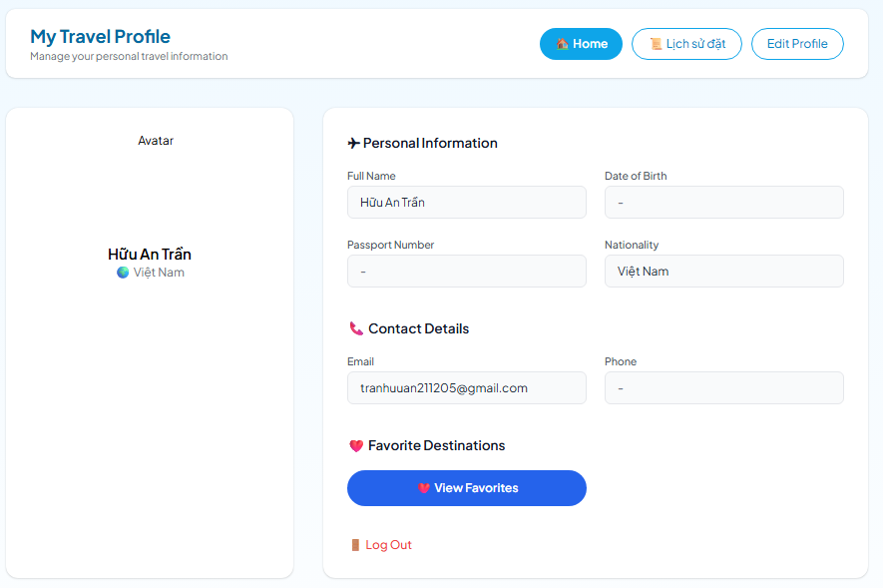
Hình 3.2.1.2.1 – thông tin cá nhân của người dùng
Ngoài ra, hệ thống còn hiển thị danh sách các địa điểm yêu thích mà người dùng đã lưu trước đó. Tính năng này giúp người dùng dễ dàng truy cập lại các địa điểm đã quan tâm mà không cần tìm kiếm lại từ đầu.
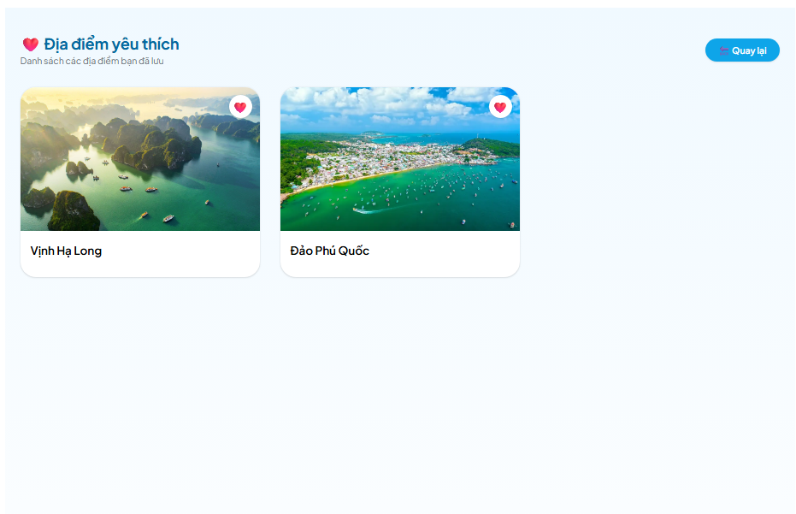
Hình 3.2.1.2.2 – Danh sách các địa điểm yêu thích của người dùng
3.2.1.2 Trang đăng kí và đăng nhập
Trang đăng nhập cho phép người dùng truy cập vào tài khoản của mình. Hệ thống sẽ kiểm tra thông tin đăng nhập và xác thực người dùng trước khi cho phép truy cập vào các chức năng cá nhân và lựa chọn khác là dùng tài khoản goole.
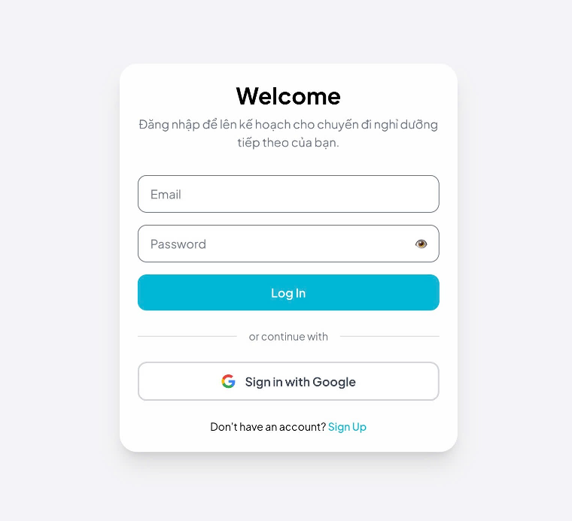
Hình 3.2.1.2.1 – Trang đăng nhập
Trang đăng ký cho phép người dùng tạo tài khoản mới bằng cách nhập các thông tin cần thiết như email, mật khẩu và thông tin cá nhân. Sau khi đăng ký thành công, người dùng có thể sử dụng tài khoản để đăng nhập vào hệ thống.
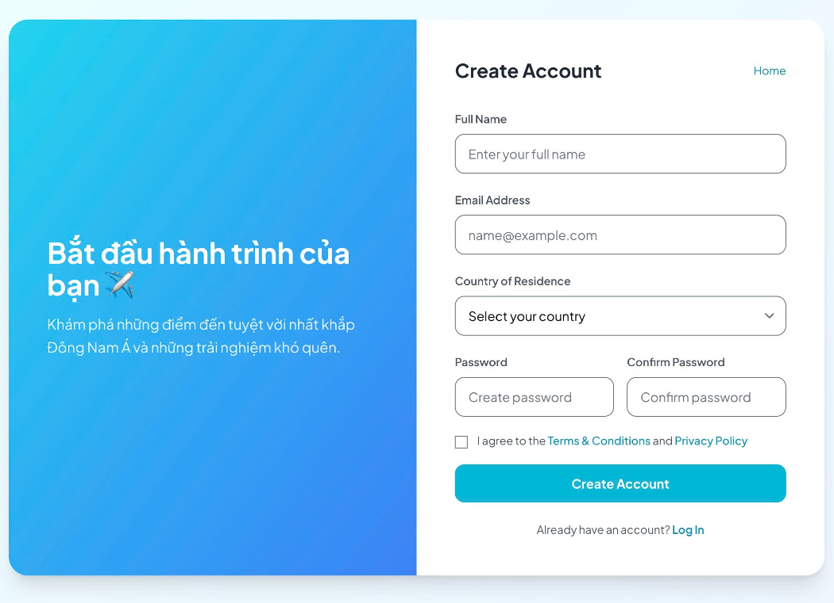
Hình 3.2.1.2.2 -Trang đăng kí

3.2.1.3 Trang Địa điểm
Trang địa điểm hiển thị danh sách các địa điểm du lịch theo từng khu vực hoặc quốc gia. Người dùng có thể tìm kiếm, lọc và xem thông tin chi tiết của từng địa điểm.
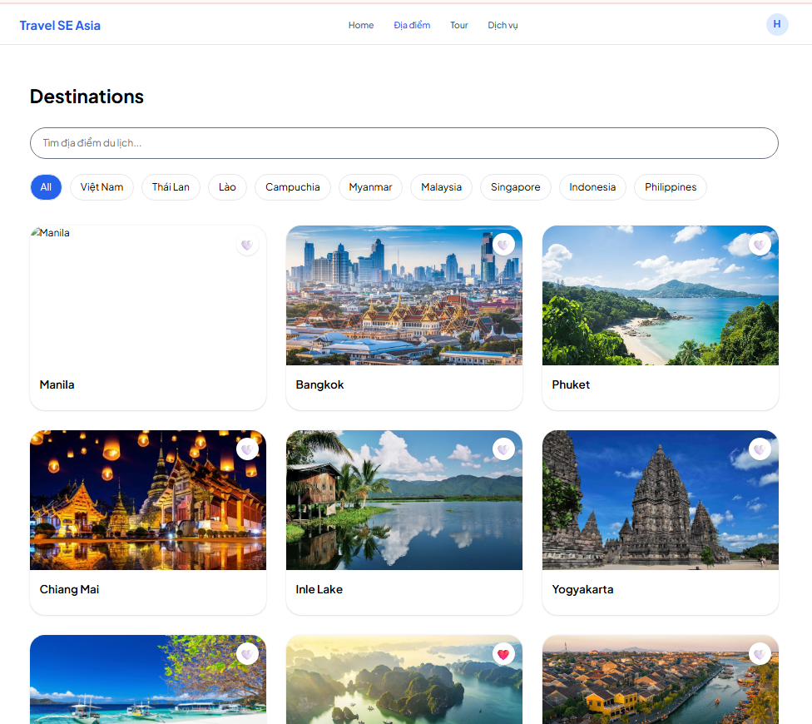
Hình 3.2.1.3.1 – Danh sách dịa điểm du lịch
Trang chi tiết địa điểm cung cấp đầy đủ thông tin như mô tả, hình ảnh, địa chỉ và các thông tin liên quan. Ngoài ra, người dùng có thể thêm địa điểm vào danh sách yêu thích để lưu lại cho các lần truy cập sau và có bản đồ chỉ đường đi tới đó và gợi ý dịch vụ gần nơi địa điểm đó như hotel và restaurant.
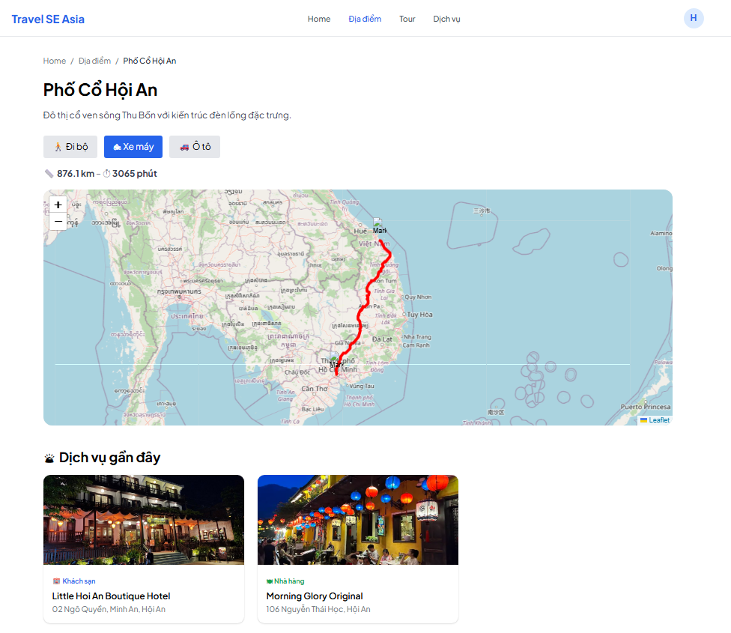
Hình 3.2.1.3.2 – trang chi tiết địa điểm
3.2.1.4 Trang Tour
Trang tour hiển thị danh sách các tour du lịch đang được cung cấp. Người dùng có thể xem thông tin chi tiết của từng tour như lịch trình, giá cả và thời gian.
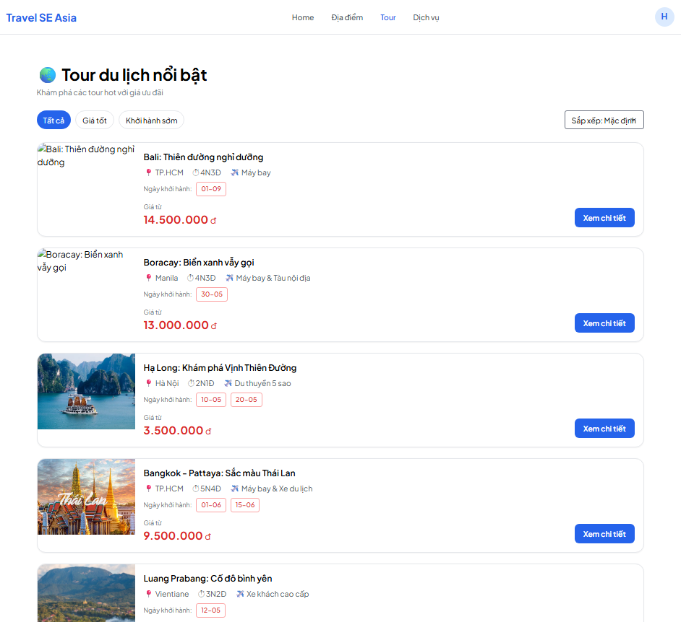
Hình 3.2.1.4.1 – Danh sách tour
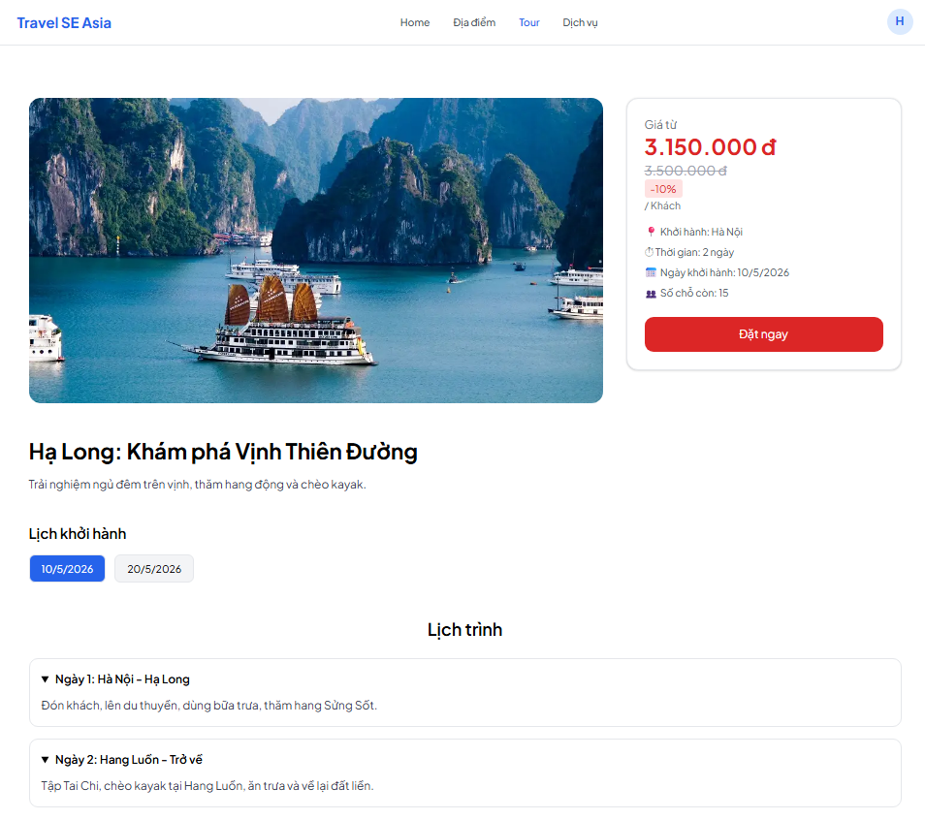
Hình 3.2.1.4.2 – Trang chi tiết tour
Hệ thống hỗ trợ chức năng đặt tour trực tuyến. Người dùng có thể xác nhận thông tin đặt tour và thực hiện thanh toán thông qua cổng thanh toán VNPay. Sau khi thanh toán thành công, hệ thống sẽ lưu lại thông tin đặt tour vào lịch sử của người dùng.
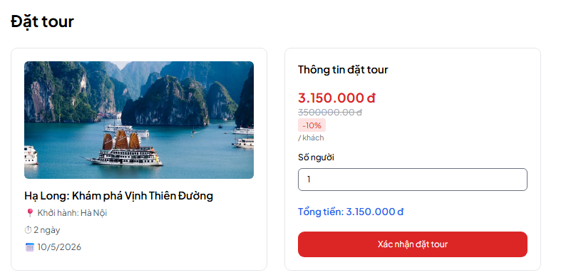
Hình 3.2.1.4.3 – Trang xác nhận đặt tour
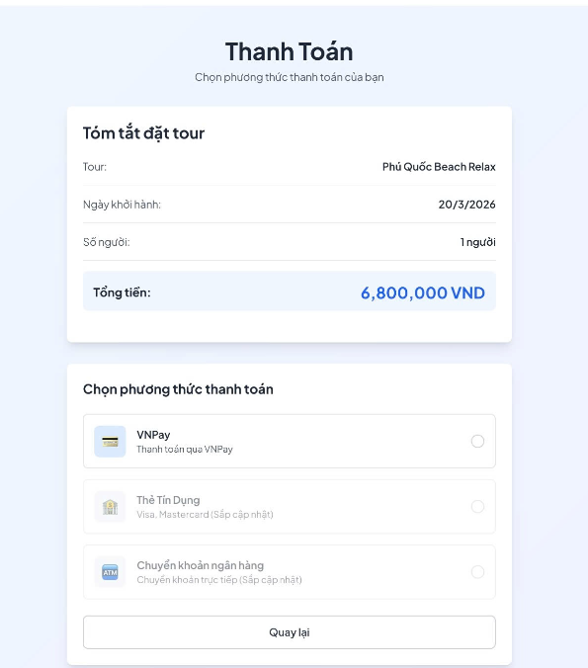
Hình 3.2.1.4.4 – Trang thanh toán ngân hàng VNPay

3.2.1.5 Trang dịch vụ (hotel và restaurant)
Trang dịch vụ bao gồm hai phần chính là khách sạn và nhà hàng.
Đối với khách sạn, hệ thống hiển thị danh sách khách sạn kèm theo thông tin như giá phòng, đánh giá và khuyến mãi. Người dùng có thể xem chi tiết khách sạn và lựa chọn phù hợp với nhu cầu.
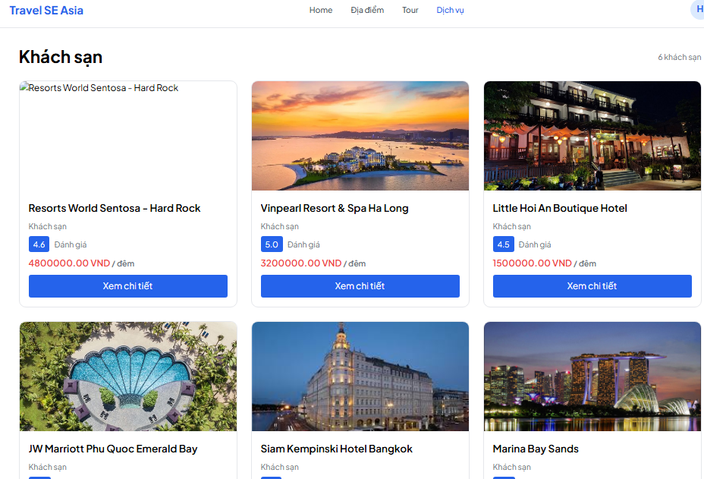
Hình 3.2.1.5.1 Giao diện khách sạn
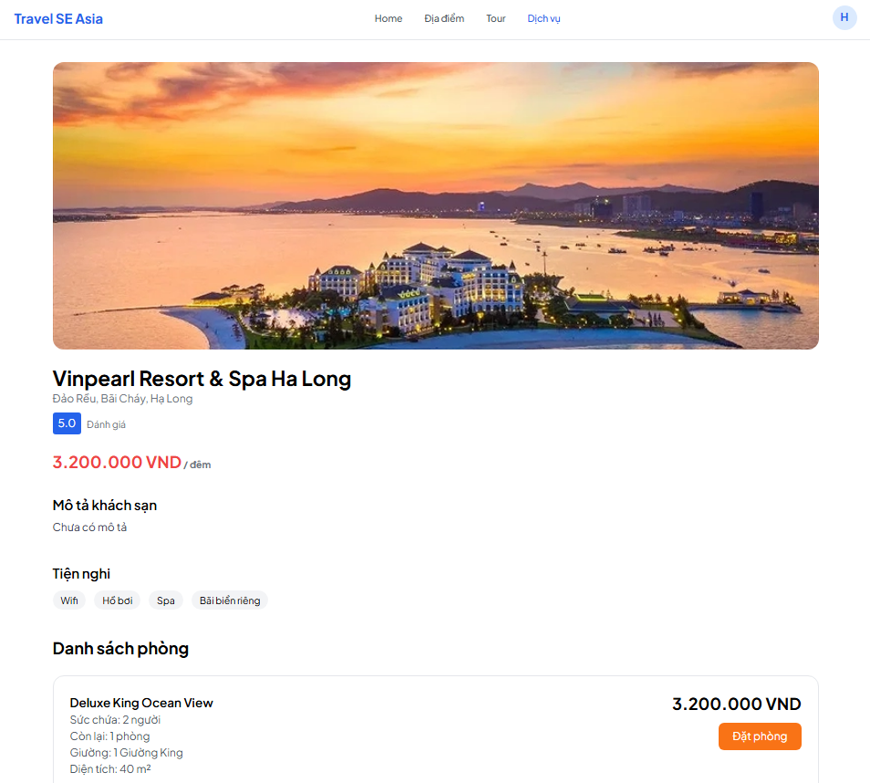
Hình 3.2.1.5.2 – Trang chi tiết của hotel
Đối với nhà hàng, hệ thống cung cấp thông tin về menu, giá cả, đánh giá và các tiện ích. Người dùng có thể xem chi tiết và lựa chọn nhà hàng phù hợp.
Các dịch vụ đều hỗ trợ hiển thị giảm giá (discount) và khuyến mãi để thu hút người dùng.

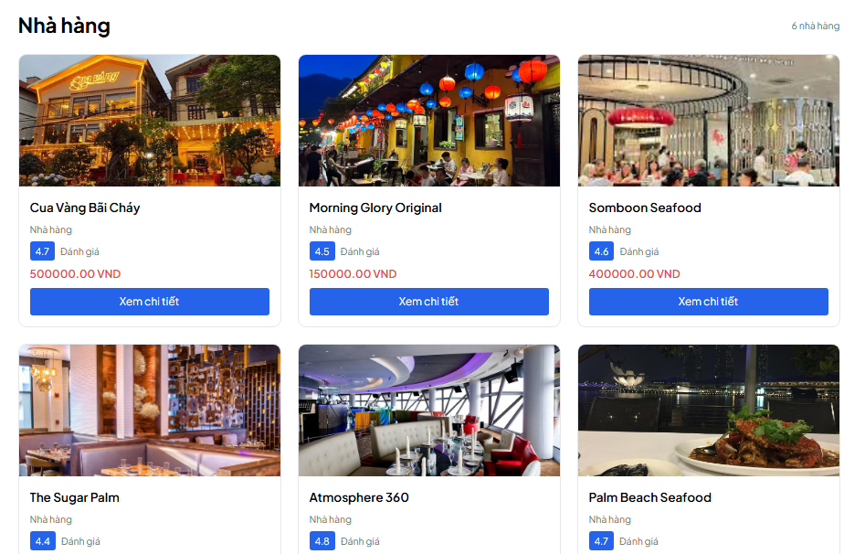
Hình 3.2.1.5.3 – Giao diện của nhà hàng
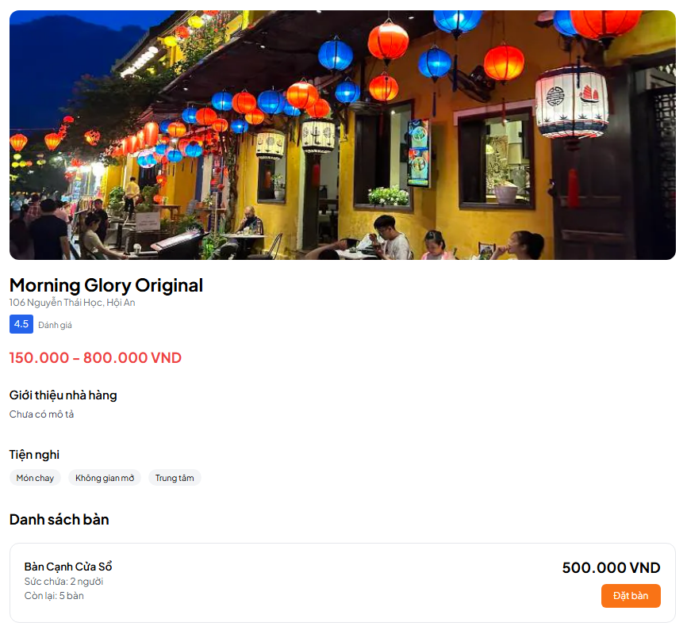
Hình 3.2.1.5.4 – Trang chi thiết của nhà hàng
3.2.1.6 Trang Blog
Trang blog cung cấp các bài viết liên quan đến du lịch như kinh nghiệm du lịch, địa điểm nổi bật và các thông tin hữu ích.
Người dùng có thể xem danh sách blog và đọc chi tiết từng bài viết. Nội dung blog giúp tăng trải nghiệm người dùng và cung cấp thêm thông tin tham khảo khi lựa chọn địa điểm du lịch.
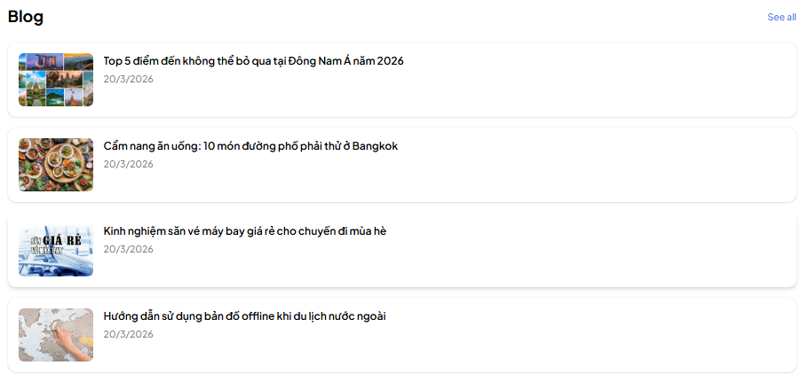
Hình 3.2.1.6.1 – Giao diện của blog
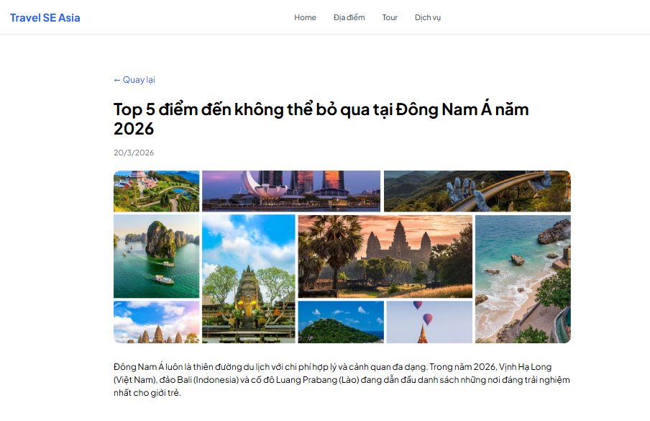
HÌnh 3.2.1.6.2 – Trang chi tiết của blog
3.2.1.7 ChatBot (n8n)
Tính năng hỗ trợ người dùng tự động ngay trên website. Người dùng có thể đặt câu hỏi liên quan đến địa điểm, tour, khách sạn hoặc các thông tin du lịch khác.
Hệ thống chatbot sẽ xử lý và đưa ra câu trả lời phù hợp trong thời gian ngắn, giúp người dùng tiết kiệm thời gian tìm kiếm. Chatbot hoạt động 24/7, góp phần nâng cao trải nghiệm và tính tương tác của hệ thống.
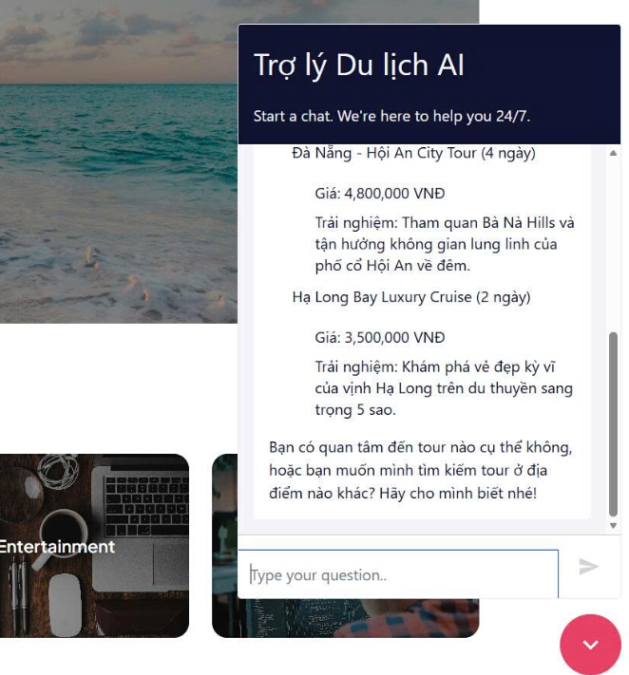

3.2.2 Giao diện chỉnh admin
Muốn vô được wbe quản lí trang du lịch thì phâir bắt bượt đăng nhập bằng tài khoàn admin
3.2.2.1. Trang điều khiển
Trang quản trị được xây dựng dành riêng cho quản trị viên nhằm quản lý toàn bộ dữ liệu của hệ thống.
Gồm những trang quản lí chức năng CRUD như:
Quản lý địa điểm (thêm, sửa, xóa)
Quản lý tour du lịch
Quản lý khách sạn
Quản lý nhà hàng
Quản lý người dùng
Quản lý bài viết blog
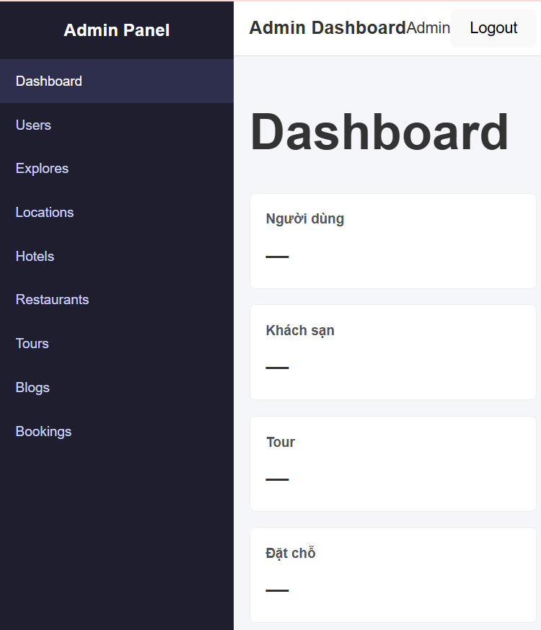

3.2.2.2. Trang quản lí user
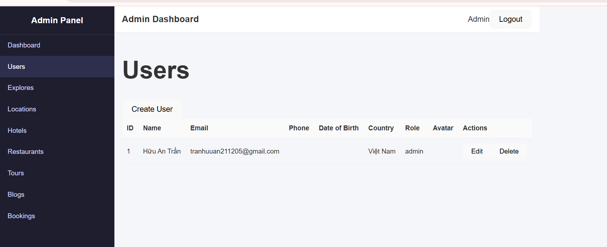

3.2.2.1. Trang quản lí địa điểm
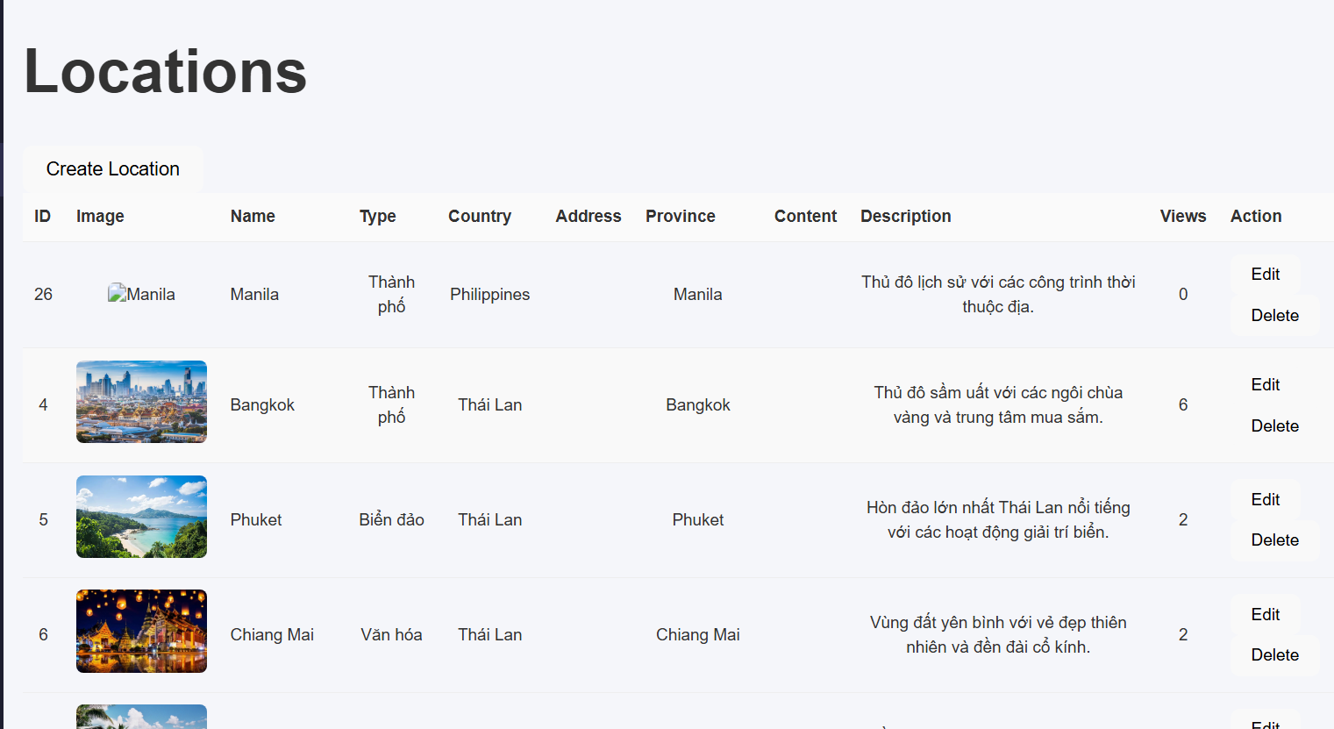
3.2.2.1. Trang quản lí hotel
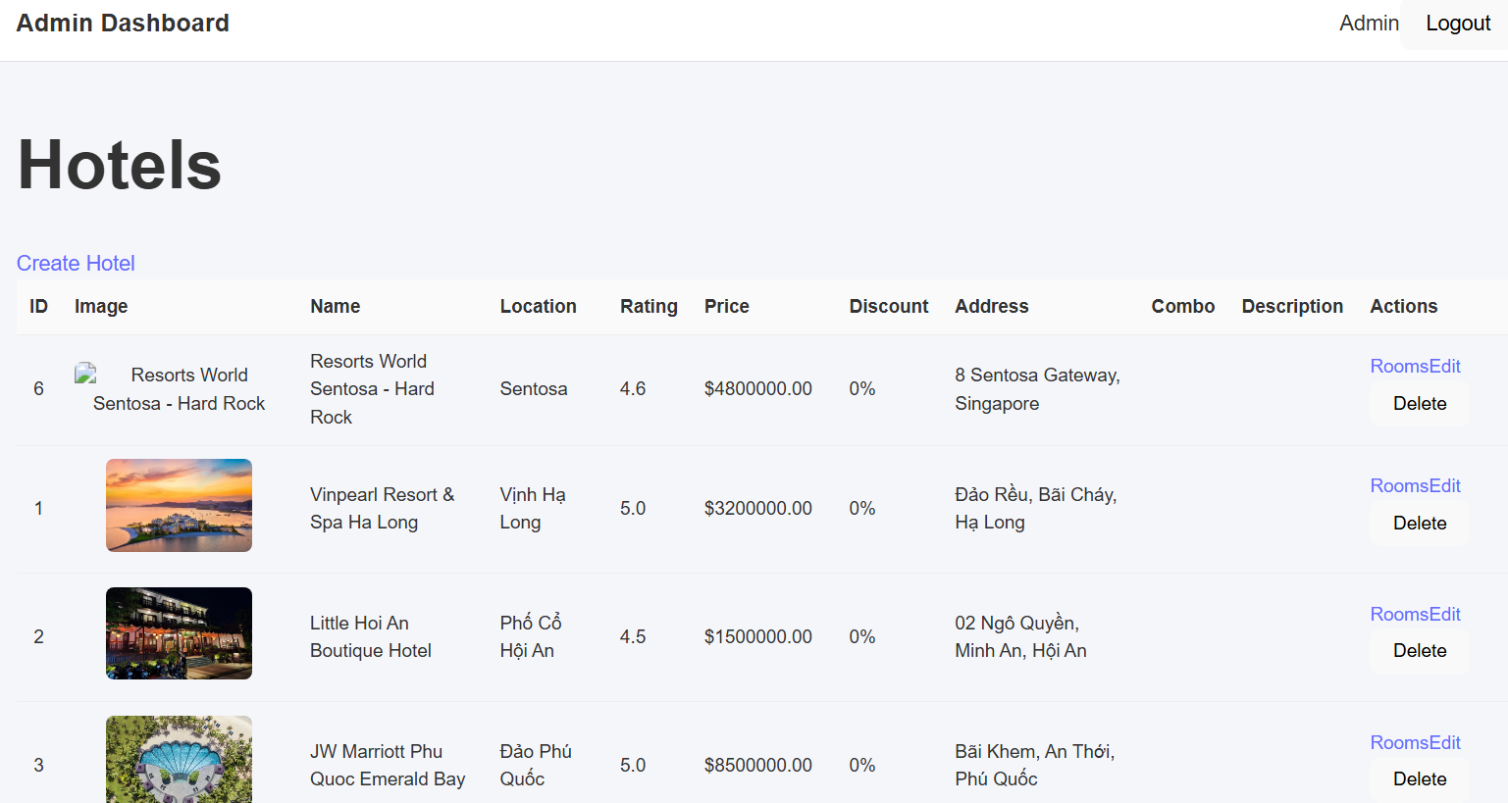
Hình – trang quản lí hotel
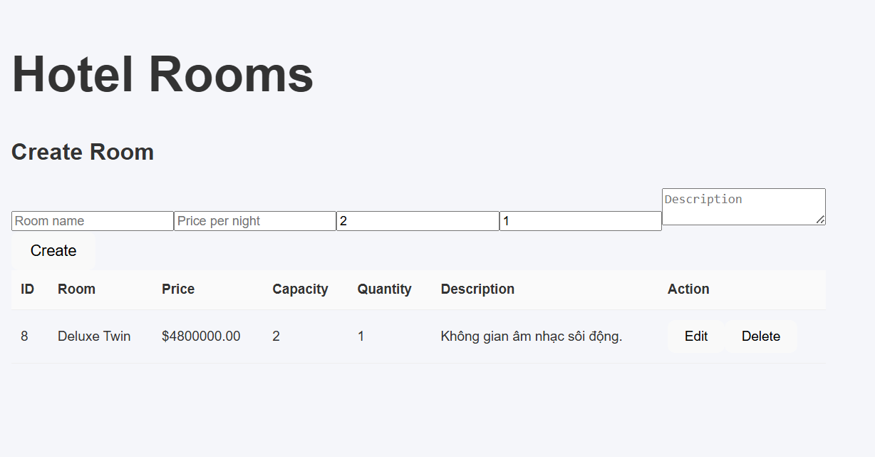
Hình – Trang quản lí hotelroom
3.2.2.3. Trang quản lí blog
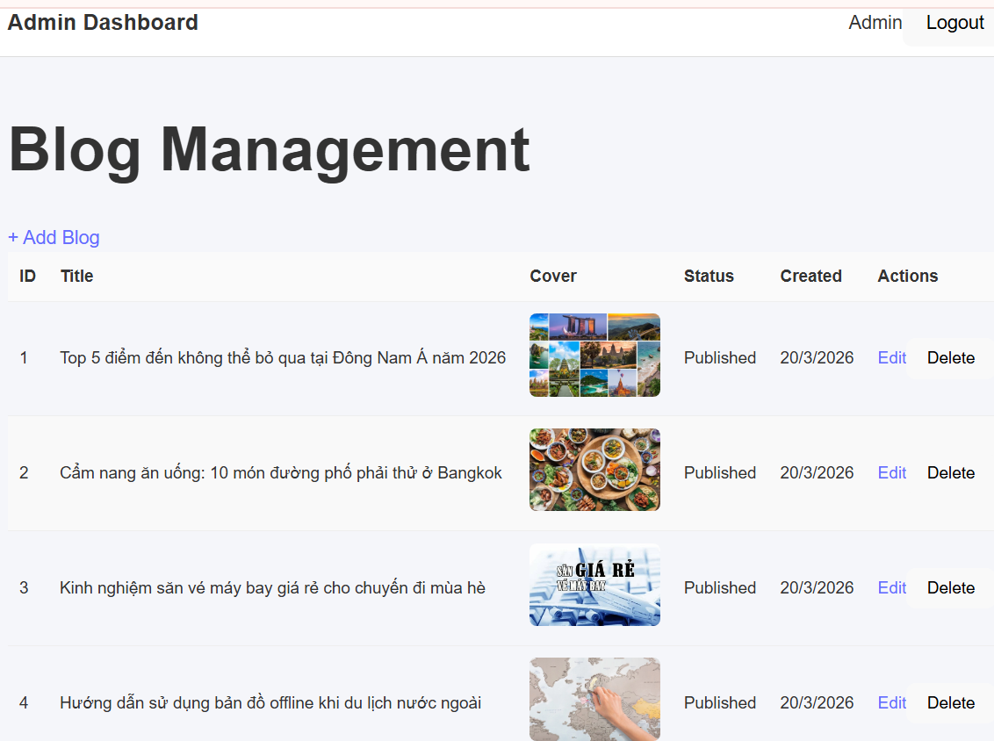
3.2.2.1. Trang quản lí retaurant
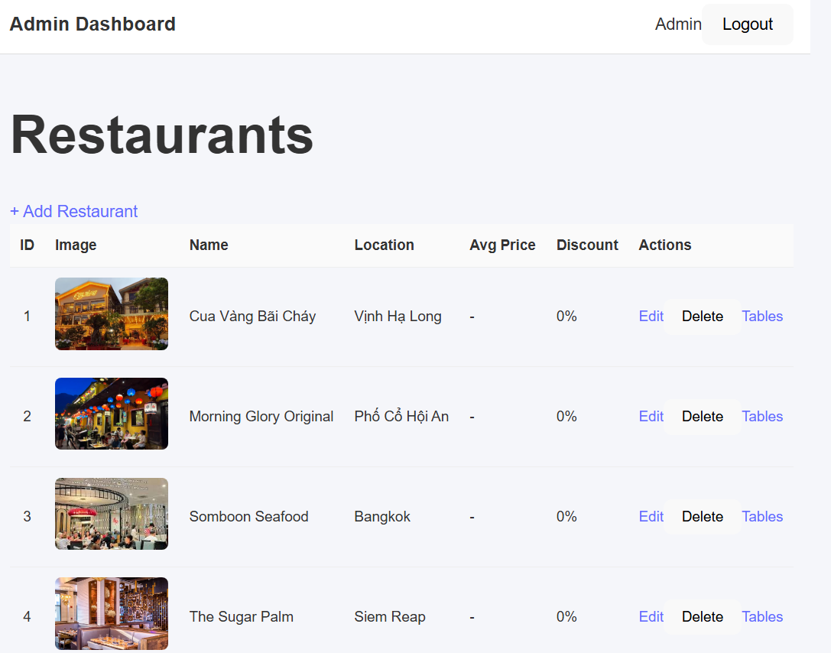
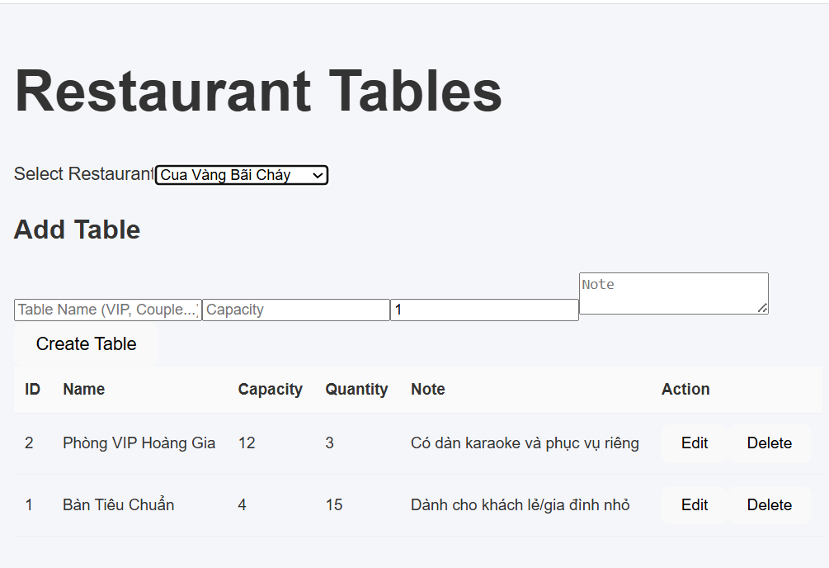

3.2.2.1. Trang quản lí tour

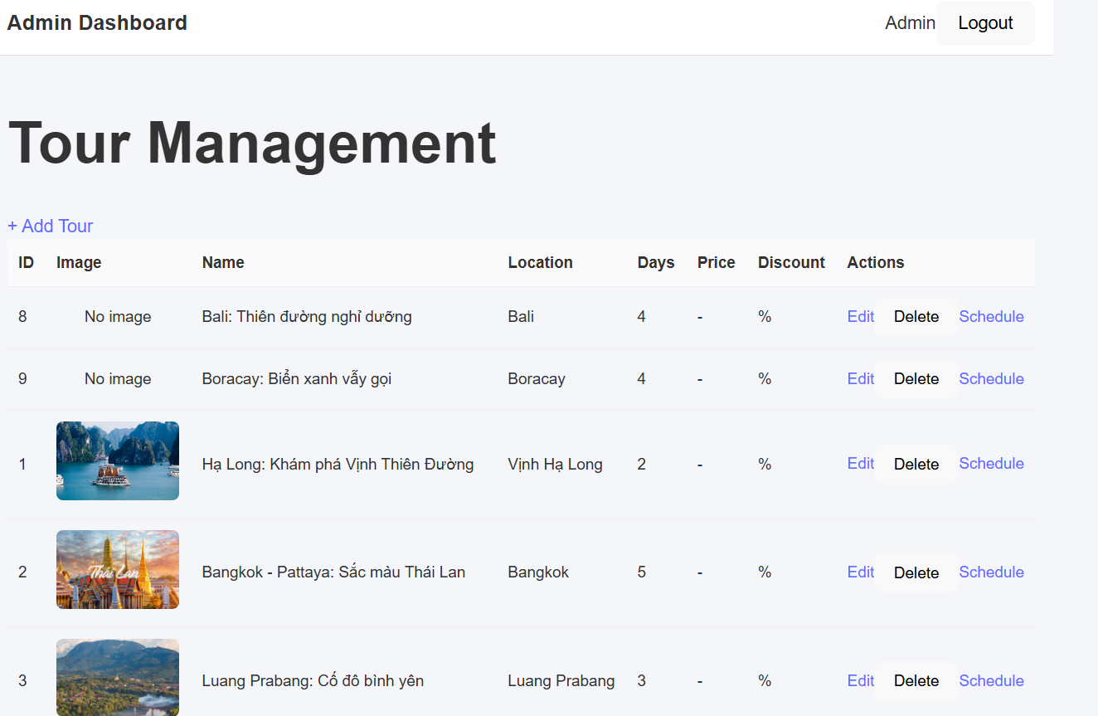
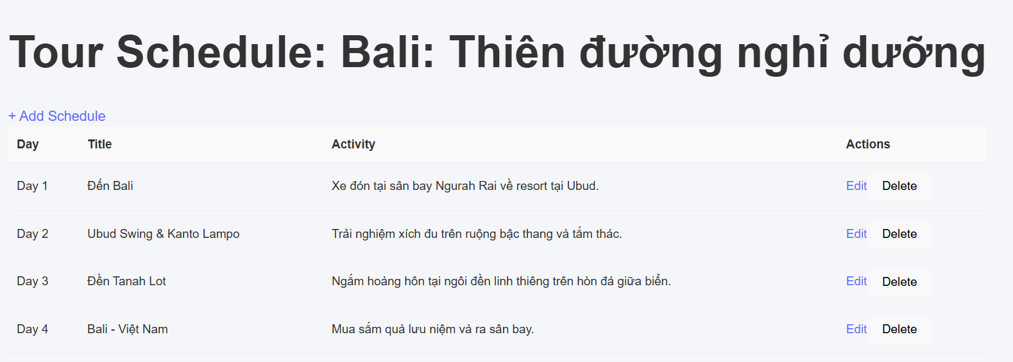

KẾT LUẬN
- Ý 1: Thể hiện Kết luận đề tài làm được gì
Sinh viên so sánh kết quả nghiên cứu hoặc sản phẩm của mình với mục tiêu đã đề ra hoặc sản phẩm tương tự.
Sinh viên phân tích trong suốt quá trình thực hiện Thực tập tốt nghiệp, mình đã làm được gì, chưa làm được gì, các đóng góp nổi bật là gì, và tổng hợp những bài học kinh nghiệm rút ra nếu có.
- Ý 2: Thể hiện Hướng phát triển
Trong phần này, trên cơ sở những gì chưa làm được trong đề tài này hoặc làm được nhưng chưa tối ưu, sinh viên trình bày định hướng công việc trong tương lai để hoàn thiện hoặc nâng cấp cải tiến sản phẩm hoặc nghiên cứu của mình.
Trước tiên, sinh viên trình bày các công việc cần thiết để hoàn thiện các chức năng/nhiệm vụ đã làm. Sau đó sinh viên phân tích các hướng đi mới cho phép cải thiện và nâng cấp các chức năng/nhiệm vụ đã làm.

DANH MỤC TÀI LIỆU THAM KHẢO
(Tạo tài liệu tham khảo tự động, xem hướng dẫn)
Tài liệu tham khảo (bao gồm cả tên Website): sử dụng hình thức trích dẫn tài liệu tham khảo phổ biến sau đây:
- IEEE (Institute of Electrical and Electronics Engineers): thường áp dụng cho lĩnh vực kĩ thuật, khoa học máy tính, công nghệ thông tin
[1]: https://itviec.com/blog/laravel-la-gi/
[2]: https://viblo.asia/p/php-la-gi-tai-sao-van-nen-hoc-php-trong-nam-2025-3RlL5BDzVbB

